ZGODOVINA 7 - Navodilo za delo 4. teden (6. 4. - 10. 4. 2020)

1. ura (7. 4. 2020)
Za obravnavo nove učne snovi si preberi snov v učbeniku na strani 83 - 84. V pomoč ti bo tudi priložena PPT predstavitev, ki si jo natančno oglej.

V zvezek si zapiši naslov ŽIVLJENJE V RIMSKEM IMPERIJU. V zvezek si prepiši snov:
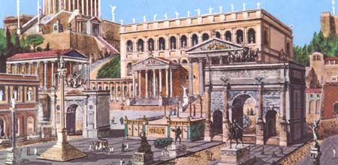
1. Mesto Rim, ki je bila prestolnica imperija, je imelo v 1. st. več kot milijon prebivalcev. Središče mestnega življenja je bil forum s templji in tržnico. Na voljo so bila številna javna kopališča (terme) in stranišča.
Vodovodi (akvedukti) so Rim preskrbovali s pitno vodo.
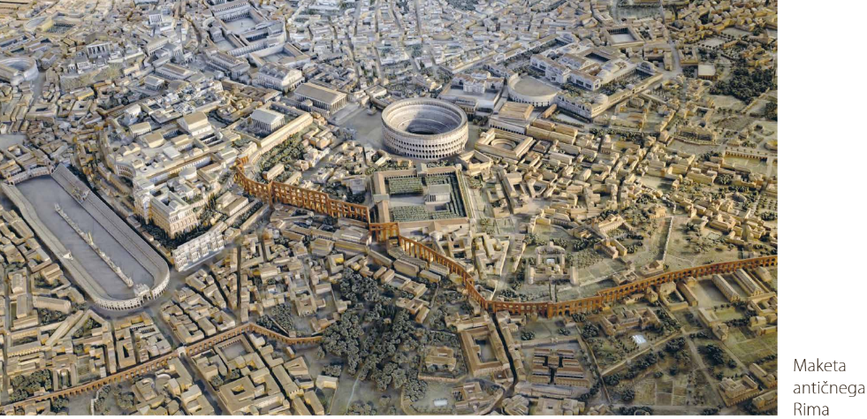
Rimske terme
akvadukt

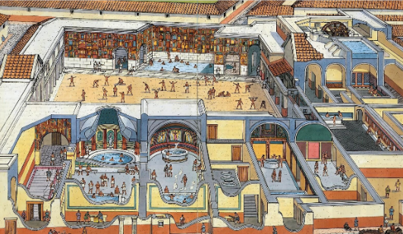
Rimska vila
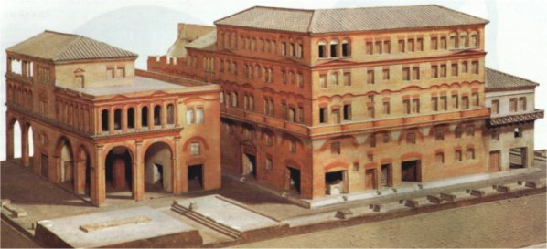
2. Bogati Rimljani so živeli v mestih in na podeželju v vilah. Reveži so živeli na podeželju v preprostih hišah, v mestih pa v insulah (stanovanjski bloki).
Insule
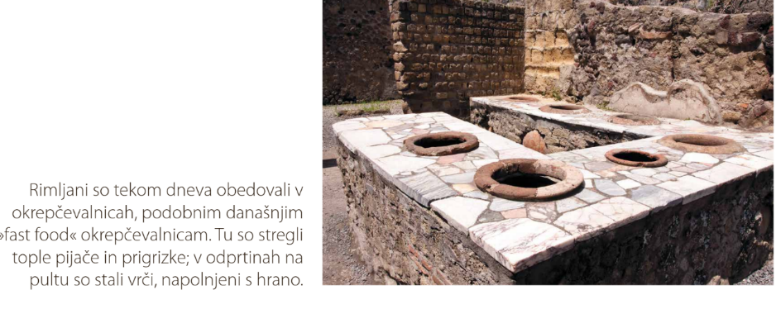
3. Pomemben del rimske prehrane so bile olive in olivno olje. Premožnejši so imeli na mizi več mesa, zlasti ob večerjah. Rimljani so pili vino, mešano z vodo.
4. Rimska družina je temeljila na družini, na čelu katere je bil oče družine. Ženske so bile moškim podrejene in brez političnih pravic, lahko so se udeleževale javnih prireditev.
5. Šolo je obiskovalo le malo otrok, mnogi otroci so zaradi bolezni zgodaj umrli.

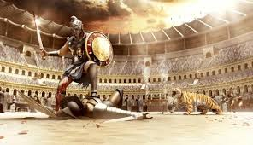
6. Tretjino prebivalstva so predstavljali sužnji, ki so bili brez vseh pravic. Njihov položaj je bil deden. Delali so na poljih, v gospodinjstvu, nekateri so postali gladiatorji ali pa veslači na ladjah – galejah.
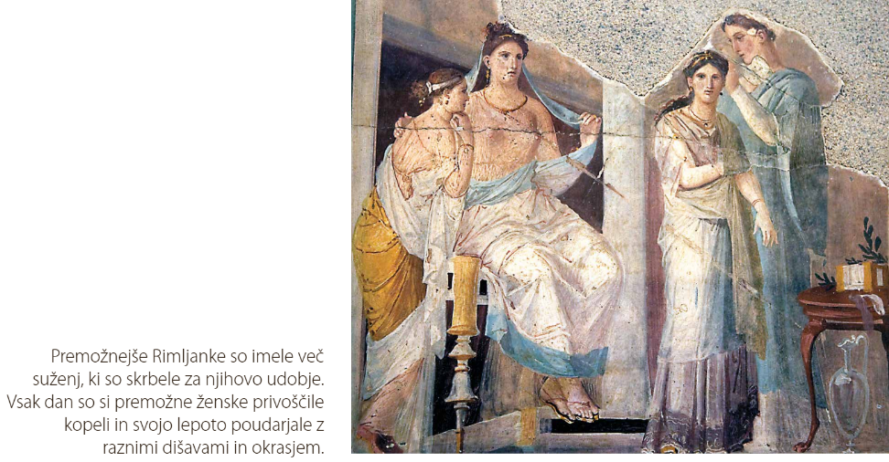

Za domačo nalogo prepiši naloge v zvezek in jih reši:
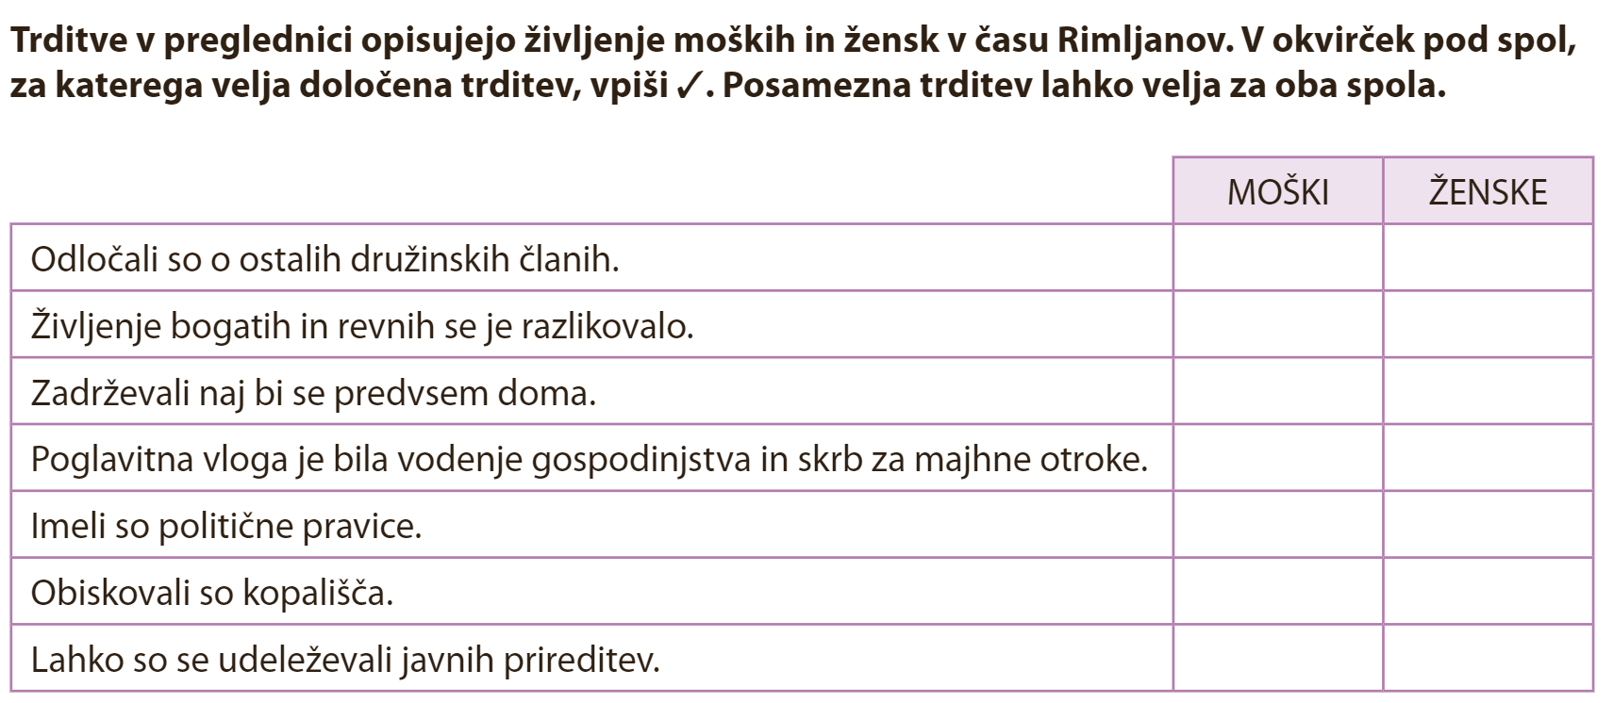

Dodatna naloga (po želji): Vživi se v vlogo moškega/ženske/otroka v antičnem Rimu ter opiši/nariši v obliki stripa/… svoj dan. Bodi ustvarjalen.

Priporočam ogled zanimivih video posnetkov na www.iRokus.si v samostojnem delovnem zvezku RAZISKUJEM PRETEKLOST 7 – 2. del na straneh 44 – 48.
Vadite še vedno lahko na: https://www.ucimse.com/ in https://interaktivne-vaje.si

2. ura (9. 4. 2020)
Zaključili smo z obravnavo antičnih Rimljanov. Zato bo ta ura namenjena utrjevanju znanja. V prilogi ti pošiljam preverjanje znanja, ki ga reši in prilepi v zvezek.
Svetujem ti ponavljanje antične Grčije in Rima.

